**Акция «Блокадный хлеб»**

24 января в детском саду прошла акция «Блокадный хлеб».

**Цель:** гражданско-патриотическое воспитание детей дошкольного возраста.

В акции приняли участие воспитанники и родители старшей и подготовительной группы:13 детей, 10 взрослых.

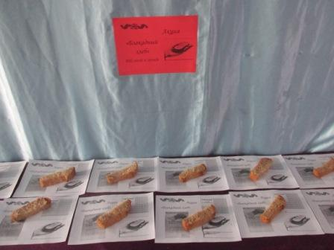 Был организован просмотр презентации, с  помощью которой  они узнали о блокаде Ленинграда, о «Дороге жизни», о карточках на хлеб. Дети увидели  кусочек хлеба 125 граммов, который  был дневной нормой во время блокады.

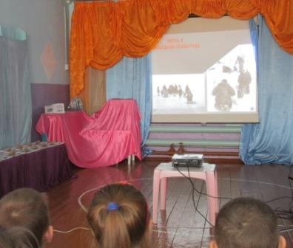

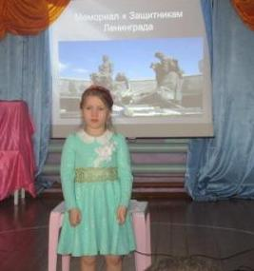

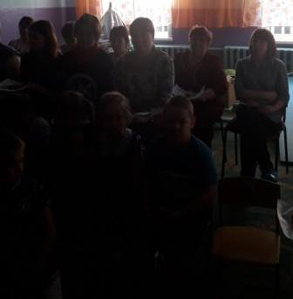

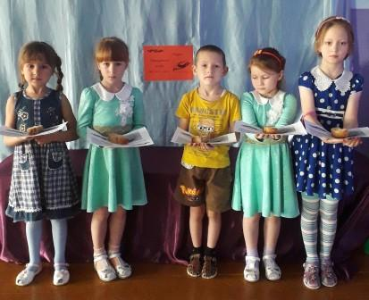

**27 января работники библиотечного филиала с/п «Николаевское» провели для воспитанников старшей смешанной группы акцию «Блокадный хлеб».**

И.Н.Лебедева и К.С.Шохирева рассказали ребятам о страшных блокадных днях.  Детям  показали кусочек хлеба весом 125 грамм, обратив их внимание, что эта норма выдавалась на один день,  и  что блокадный хлеб был испечен не только из съедобной муки, а также из жмыха.  Ребята почтили память погибших минутой молчания под звуки метронома.  
В заключительной части детям  раздали кусочки хлеба, как символ мужества и стойкости ленинградцев в жестокие дни блокады.

